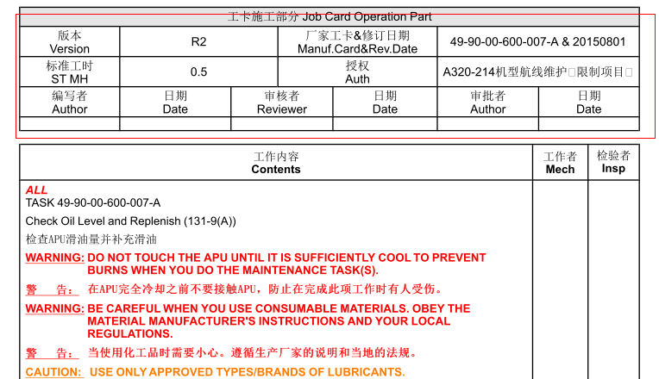

1. 版本 xml里面对应jobmetadata---jcversion 就是 “R”+ jcversion
2. 厂家工卡&修订日期 第一个task标签属性jobmetadata---task

chapnbr-sectnbr-subjnbr-func-seq-confltr & revdate

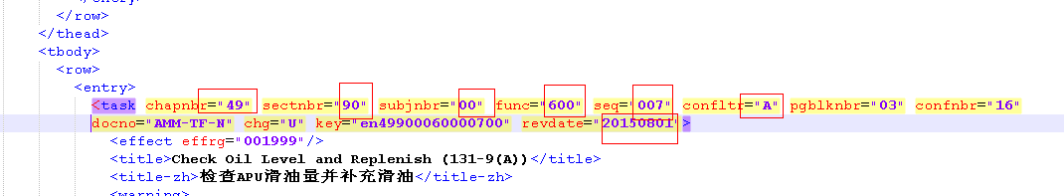

1. 工时jobmetadata---sthours 标准工时
2. 授权: jobmetadata---auth
3. 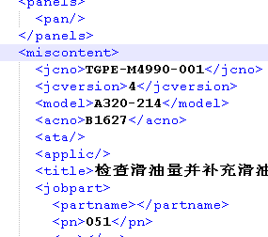这个mis部分，也就是工卡封面的信息(这里面也有 编写者，审核者，审批者，但是不是取这里的值)

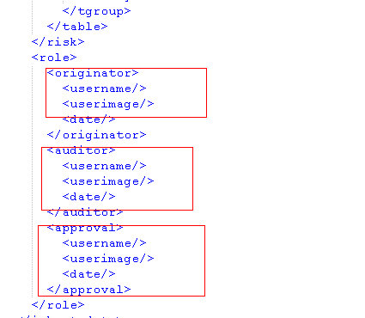这个就是当前的编写者，审核者，审批者3个人